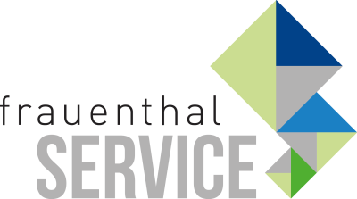

PRESSEINFORMATION

Wien, im Dezember 2020
Wieland Möllersdorf & Frauenthal
Spenden-Kooperation mit Licht ins Dunkel
Wieland Möllersdorf und die Frauenthal Handel Gruppe setzen ein Zeichen für den gesellschaftlichen Zusammenhalt und übernehmen Verantwortung für die Schwachen in Österreich. Als ORF-‚Licht ins Dunkel‘-Gold-Partner unterstützen beide Firmen gemeinsam Menschen mit Behinderung und Familien und Kinder in Not.

Johannes Pfeil, Managing Director bei Wieland Möllersdorf, und Constantin Wollenhaupt, Marketingleitung bei Frauenthal, sind sich einig: „Soziales Engagement und unternehmerisches Gewissen sind zu jeder Zeit wichtig. Unsere beiden Firmen sind erfolgreich durch das herausfordernde Jahr gekommen. Da möchten wir einen Teil an die Gesellschaft zurückgeben. Licht ins Dunkel garantiert, dass die Hilfe ankommt. Das hat uns überzeugt. Daher verzichten wir heuer auf große Werbegeschenke und freuen uns stattdessen Menschen in Not ein Lächeln ins Gesicht zu zaubern und ihnen das Leben ein wenig besser zu machen.“

Spenden geht ganz einfach: https://lichtinsdunkel.orf.at/

www.frauenthal-service.at
Frauenthal Handel Gruppe / SHT / ÖAG / Kontinentale / Elektromaterial.at
Constantin Otto Wollenhaupt, M.A.
Bereichsleiter Marketing, Frauenthal Handel Gruppe
M: +43 664 88526420
Constantin.WOLLENHAUPT@fts.at
Mag. Nina Schön
Marketing, Frauenthal Service AG
T: +43 5 07 80 1 331
nina.SCHOEN@fts.at

